P R E S S E M I T T E I L U N G

PI-Technologien für heute und morgen

Karlsruhe, 30. März 2023: Mit großem Erfolg ging die zweitägige PI-Konferenz am 22. und 23. März 2023 im House of Logistics and Mobility (HOLM) zu Ende. „Wir sind Profis für Netzwerke in der Automatisierungswelt und damit auch Profis für persönliche Netzwerke“, sagte Karsten Schneider,Chairman von PI (PROFIBUS & PROFINET International) der davon überzeugt ist, dass der persönliche Austausch die Basis ist, um neue Technologien voranzutreiben.
Und persönliche Kontakte gab es jede Menge: Über 350 Teilnehmer diskutierten in Frankfurt über Trends und Herausforderungen in der Kommunikationstechnologie. So wurde in den vergangenen zwei Jahren immer deutlicher, dass die digitale Transformation im industriellen Umfeld ohne PI-Technologien schlichtweg nicht funktioniert. Pandemie, der Ukrainekrieg, der Klimawandel, die Energieknappheit oder der Fachkräftemangel hinterlassen weitere Spuren. „Wir müssen uns als Automatisierer fragen, wie wir mit diesen Herausforderungen umgehen und welche Lösungen wir dafür bieten können“, so Schneider.
Der Anwender steht an erster Stelle
Einig war sich die PI-Community darin, dass der Anwender immer an erster Stelle stehen muss. Und dessen Anforderungen an die Kommunikationstechnologie sind eindeutig: Robustheit, Handhabbarkeit und Verfügbarkeit. „Die Welt wird nicht einfacher, nur weil wir neue Technologien auf den Markt bringen. Wenn diese keiner nutzt, hilft das nicht weiter“, bekräftigte Schneider. Diesen Anspruch setzt die PI-Community jedes Jahr aufs Neue um. Vieles, was auf vergangenen PI-Konferenzen diskutiert und angestoßen wurde, hat mittlerweile in die Industrie Einzug gehalten und wurde praxisnah umgesetzt. Beispiele sind etwa Ethernet-APL für die Prozessindustrie, Informationsmodelle oder TSN.
Immer deutlicher wird dabei, dass eine zuverlässige und praxisnahe Umsetzung der Technologien in Kooperation mit anderen Organisationen aus Anwendersicht wesentlich zielführender ist. Daher arbeitet PI eng mit anderen Organisationen, wie OPC Foundation, VDMA, ZVEI, IDTA, ECLASS und NAMUR zusammen. Dies ist auch vor dem Hintergrund wichtig, dass neue Eco-Systeme entstehen, in der Technologien organisationsübergreifend zuverlässig zusammenspielen müssen.
Weitere Themen in Frankfurt waren Security-Maßnahmen, die Integration von TSN und OPC UA in PROFINET sowie Neuigkeiten von IO-Link und aus der Prozessindustrie. Auch der Echtzeit-Ortungsstandard in Gebäuden omlox und der Standard für modulare Produktionssysteme MTP wurden aufgegriffen.
PI-Technologien sind Schlüsseltechnologien
Doch mit diesen Technologien ist man noch nicht am Ende, wie Schneider festhielt: „Wir müssen heute überlegen, wie wir die nächsten 30 Jahre gestalten wollen.“ Daher standen nicht nur Themen wie moderne Edge-Gateway-Architekturen und virtuelle PLCs auf der Agenda, sondern Impulsvorträge sorgten für neue Einsichten und Ausblicke. In seiner Keynote beschrieb der Zukunftsforscher Prof. Dr. Eckard Minx eindrucksvoll die Herausforderungen einer zunehmend komplexeren und turbulenteren Welt. Sein Fazit: „Wir müssen lernen, dass es keine einfachen Lösungen für komplexe Probleme gibt. Vielmehr müssen wir lernen, das fehlende Wissen auszuhalten.“
Jürgen Tiedje, Europäische Kommission, zeigte überdies eindrücklich die Auswirkungen des europäischen Klimagesetzes „Fit for 55“ auf die Industrie und Guido Hüttemann, Phoenix Contact, lieferte eine spannende automatisierungstechnische Perspektive, in der die Industrie vollständig mit regenerativer Energie elektrifiziert ist. Dabei wurde eins deutlich: PI-Technologien sind nicht nur ein Enabler für die Digitalisierung der Industrie, sondern auch Schlüsseltechnologie, wenn es darum geht, zukünftige Herausforderungen in einem zunehmend komplexer werdenden Produktionsumfeld zu bewältigen.
***

Grafiken:

Der Zukunftsforscher Prof. Dr. Eckard Minx konnte als Keynote-Speaker gewonnen werden. Er erläuterte eindrucksvoll die Herausforderungen einer zunehmend komplexeren und turbulenteren Welt.
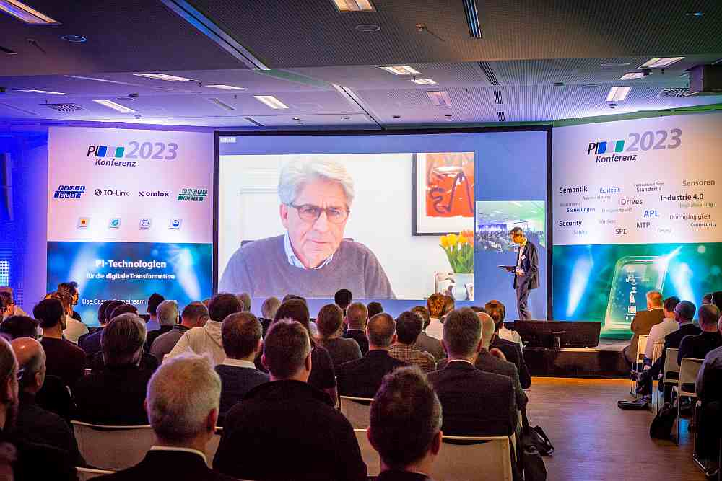
Über 350 Teilnehmer diskutierten in Frankfurt auf der PI-Konferenz über Trends und Herausforderungen in der Kommunikationstechnologie.

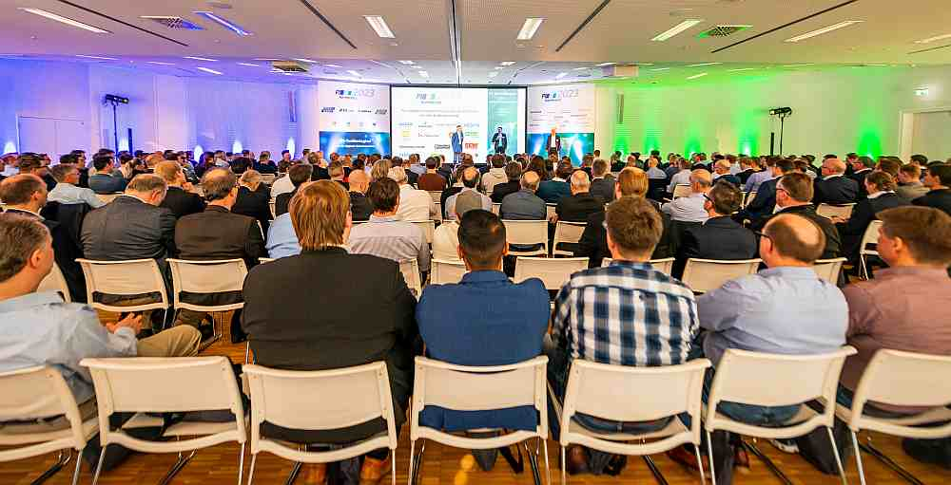

Pressekontakt:
PI (PROFIBUS & PROFINET International)
PROFIBUS Nutzerorganisation e. V.
Barbara Weber

Haid-und-Neu-Str. 7

D-76131 Karlsruhe
Tel.: 07 21 /986 197 - 49

Fax: 07 21 / 986 197 - 11
Barbara.Weber@profibus.com
http://www.PROFIBUS.com
Der Text dieser Pressemitteilung liegt unter www.profibus.com zum Download für Sie bereit.

